|  |  |  |
| --- | --- | --- |
|  | Nydalen videregående skole | |
|  | Lokalt gitt eksamen | |
|  |  | |
|  | Eksamen i Informasjonsteknologi 2, muntlig-praktisk | |
|  | | |
|  | Informasjonsteknologi 2 | 13.06.2018 |
|  | | |
|  | REA3016 | 4 |
|  | | |

|  |  |
| --- | --- |
| **Eksamensinformasjon** | |
| Skolens navn | Nydalen videregående skole |
| Fagnavn og -kode | Informasjonsteknologi 2, REA3016 |
| **Forberedelse** | 24 timer forberedelse. I forberedelsedelen kan du ikke få undervisning eller direkte svar på faglige spørsmål. Du kan, avhengig av spørsmålet, få hjelp med uklarheter i oppgaveteksten eller tips hvis du har kjørt deg helt fast. |
| **Oppmøte** | 13.06.2018 [klokkeslett etter trekk]  Rom 311-10 |
| **Eksamensramme** | Muntlig-praktisk eksamen – inntil 45 minutter |
| **Tillatte hjelpemidler under eksamen** | Alle hjelpemidler er tillatt i forberedelsedelen. På eksamen får kandidaten ha med seg materiale til presentasjonen. |
| **Bruk av kilder** | Hvis du bruker kilder på eksamensdagen din, skal disse alltid oppgis på en korrekt måte. |
| **Organisering av eksamen** | Individuell |
| **Informasjon om gjennomføring av eksamen** | Eksamen er todelt:   1. Presentasjon av oppgaven fra forberedelsedelen. (Inntil 15 minutter) 2. Etter presentasjonen vil det følge en samtale der faglærer vil stille spørsmål, og hvor den eksterne sensor også kan komme med spørsmål mot slutten. Her vil eleven bli bedt om å forklare fremgangsmåten og begrunne de valgene som er gjort. Eleven vil også kunne bli bedt om å utføre endringer eller utvidelser til applikasjonene, eller å lage nye nettsider/programmer som viser løsrevet funksjonalitet. I tillegg kan det komme spørsmål om planlegging, testing og dokumentasjon. (Inntil 30 minutter).   Som en del av fagsamtalen kan eleven få utdelt en ukjent programkode. Elevene skal kunne tolke koden og gjøre rede for innholdet. |
| **Informasjon om vurdering** | Grunnlaget for vurderingen er fagsamtalen etterpå. Den faglige kompetansen eleven viser gjennom måten tema/problemstilling presenteres på, er også en del av vurderingsgrunnlaget av elevens samlede kompetanse. Den vil bli vurdert i henhold til kompetansemålene i læreplanen og vurderingskriterier og kjennetegn på måloppnåelse, som blir utdelt sammen med oppgavene (se vedlegg).  Du får resultatet av vurderingen umiddelbart etter eksaminasjonen. Både eksaminator og sensor er med på vurderingen. Sensor har det avgjørende ordet ved uenighet.  Du har rett til å klage på resultatet innen 10 dager. Klageretten gjelder ikke selve karakteren, men bare formelle feil som kan ha noe å si for resultatet. Blir klagen tatt til følge, trekkes faget på nytt, og det blir avholdt ny eksamen med en annen ekstern sensor. |
| **Andre praktiske opplysninger** |  |
| **Antall sider** | 4 |
| **Vedlegg** | Oppgavetekst og vurderingskriterier |

Oppgaven

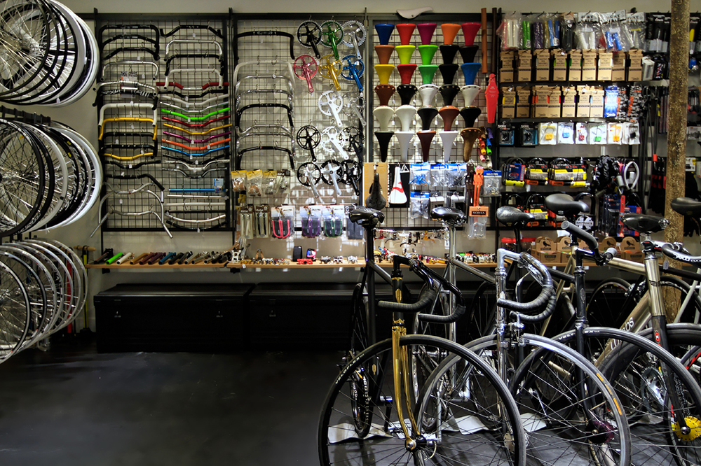

Steinar Krank driver sykkelbutikk og trenger hjelp til å lage en nettside for denne.

Butikken til krank selger sykler for mange ulike segmenter, og han ønsker seg en interaktiv side med multimedia-elementer som kan hjelpe kundene med å velge riktig sykkel.

Mange av Krank sine kunder bestiller spesialtilpassede sykler (bremser, girsystem, sete etc.) som monteres i butikken. Krank vil gi kundene mulighet til å komponere sin egen sykkel på nettsiden, som senere kan hentes i butikken.

Lag et system som lar brukeren velge mellom ulike sykkelkomponenter. Når man har valgt ferdig, skal systemet kvittere med en oppsummering av de bestilte komponentene og den samlede prisen.

Lag relevant dokumentasjon for løsningen.

**Det er viktig at du viser bredde i din presentasjon slik at du får vist hva du kan i faget.**

Vurderingskriterier IT2

|  |  |  |  |
| --- | --- | --- | --- |
|  | **Karakteren 2** | **Karakteren 3-4** | **Karakteren 5-6** |
| **Problem-løsning** | −programmerer løsninger med enkle variabler, og bruker enkle valgsetninger og tar i bruk standardfunksjoner og/eller metoder.  − planlegger en enkel applikasjon og lager dokumentasjon for en slik  - definerer variabler og vet noe om datatyper | − programmerer løsninger med enkle variabler, valg og løkker og lager og bruker egne funksjoner  − planlegger IT-løsninger med relevante teknikker og verktøy, lager relevant dokumentasjon og begrunner valg av programmeringsløsninger og valg av datatyper  - koden er oversiktlig, med kommentarer og innrykk  - forklarer eventuelle avvik | − programmerer løsninger med indekserte variabler, lagrer og henter fram variabelverdier, bruker og velger løkker, egne funksjoner og setter sammen delprogram  − spesifiserer krav til IT-løsninger, gjør rede for hvordan disse utvikles, og lager relevant dokumentasjon og vurderer ulike programmeringsløsninger  - begrunner avvik/avgrensninger  - løsningen skal enkelt kunne utvides (med mer data)  - vet hva objektorientert programmering er, og kjenner til begrepene klasse, objekt og arv. |
| **Bruker-grense-snitt** | − bruker og tilpasser digitale objekter av type tekst, tall, bilder, grafikk, animasjon, film og lyd  − lager enkle multimediale brukergrensesnitt uten bruk av programmert kode  − tar hensyn til spesifiserte krav til løsning | − lager, tilpasser og bruker digitale objekter av type tekst, tall, bilder, grafikk, animasjon, film og lyd og begrunner valg av filformater  − planlegger og utvikler hendelsesstyrte multimedieapplikasjoner  − spesifiserer og tar hensyn til krav til brukergrensesnitt for en multimedieapplikasjon | − utvikler og bruker relevante digitale objekter av type tekst, tall, bilder, grafikk, animasjon, film og lyd og vurderer og bruker ulike relevante objekter og filformater.  − bruker programmeringsspråk i utvikling av multimedieapplikasjoner  − vurderer multimedieapplikasjoner med hensyn til brukergrensesnitt og funksjonalitet |
| **Verktøy og begreper** | -leser og forstår dokumentasjon og kode  -velger relevante utviklings- og planleggingsverktøy | -bruker dokumentasjon og kode  -bruker relevante teknikker i utviklings- og planleggingsverktøy  - kan lokalisere og rette opp i feil i koden | -bruker relevant dokumentasjon og kode  -bruker relevante teknikker i utviklings- og planleggingsverktøy og kjenner verktøyenes muligheter |